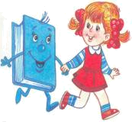
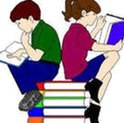
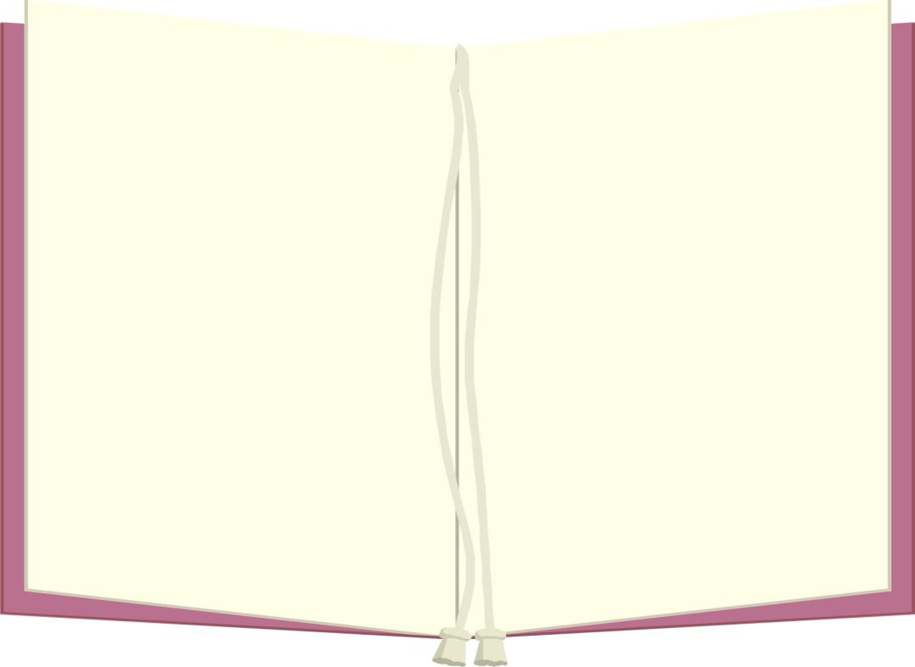

2 апреля, в день рождения датского писателя-сказочника Ганса Христиана Андерсена, отмечается Международный день детской книги и мы решили спросить у наших школьников, любят ли они читать и какую по их мнению роль играет книга в жизни человека.

Агишева Ек. 11А кл.:
В моей жизни книга занимает важную роль. Книга может научить нас тому, как требуется поступать при определённых обстоятельствах. Если б не было книг, то мы не научились бы говорить, писать, читать и т.д. Я думаю, что читать какую-нибудь книгу нужно обязательно, хотя бы просто для себя, чтобы научиться жить правильно.

Хохлачева Е. 10А кл.:
Книга в моей жизни играет значительную роль. Она помогает мне найти ответы на нравственные и философские вопросы. Любая хорошая книга учит жить, предостерегает от ошибок и ведёт меня по жизненному пути.

Маслова Л . 7Б кл.:
Книга — это как отдельный мир. В него можно отправиться и отвлечься от своих проблем. Побывать в разных эпохах и местах. Иногда, когда бывают трудности, приятно лечь и углубиться в параллельный от тебя мир.

Симонян Д. 5Акл.:
Книга научила меня ценить друзей, уважать старших, быть добрее с окружающими.

Зелинский Р. 4Б кл.:
Книга в моей жизни играет огромную роль. Мне нравится читать энциклопедии. Узнавать больше о мире и о животных. Книги играют большую роль в жизни человека.

Степанова Н. 2А кл.
Чтение — одно из моих любимых занятий. Я часто хожу в библиотеку и выбираю разные книги.

Харламова Г.А.:
Работала я фельдшером в нашей больнице, но стала библиотекарем (книга — мой инструмент).
Книга - неисчерпаемый источник интеллектуального наслаждения и бесценное хранилище информации.
Ищущий в дороге и скучающий в одиночестве пусть возьмет себе в спутники книгу — нет спутника лучше ее, болеющий и страдающий пусть берет себе в помощь книгу — в мире нет лекарства ее сильнее.
Бурханов Н. 5А кл:
Когда я читаю какую-либо книгу, то у меня расширяется кругозор, я узнаю новые слова и действия людей разных национальностей.

Р.S. Кстати, ответов было гораздо больше. Опрос показал, что ребята любят читать.

.

Предыдущая страница
На главную
Следующая страница

